1.- Desenvolver um algoritmo para calcular a soma da serie a seguir:

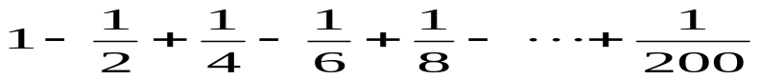

2.- Considere a progressão geométrica (P.G.) a seguir

e um inteiro positivo N. Deseja-se:
a) Imprimir os n primeiros termos da P.G.
b) Calcular e imprimir a soma dos n primeiros termos da P.G.
3.- Construir um algoritmo que tome como entrada N números inteiros, e mostre o menor deles.

4.- Ler 10 números, contar quantos números lidos foram pares, apresentar o resultado.

5.- Ler N números, imprimir a média de números positivos e a quantidade de números negativos.

6.- Ler 20 números, imprimir a porcentagem de números menores que 10, e a media de números maiores que 10.

7.- Ler 10 números, imprimir o segundo e o quinto número.

8.- Ler N números, imprimir o primeiro número par maior que 10 lido, e imprimir a posição deste. Por exemplo se o primeiro número par maior que 10 lido foi o décimo quinto número, imprimir uma mensagem dizendo que o primeiro número par maior que 10 foi lido na décima quinta posição.

9.- Faça um algoritmo que leia um conjunto de dados compostos por sexo, idade, altura e procedência (Florianópolis, Joinville, outra), até que seja digitado um valor diferente de “M” e “F” para o sexo. Quando for digitado um sexo diferente o algoritmo deve encerrar a leitura, sem pedir os dados complementares daquela pessoa.
O algoritmo deve analisar os dados e informar o seguinte:
- A média da altura do sexo feminino e a média da altura do sexo masculino;
- Qual a porcentagem de pessoas maiores de 25 anos do sexo masculino que são de Florianópolis;
- O número total de pessoas que não são nem de Florianópolis nem de Joinville;
- Qual o sexo e a procedência da pessoa mais velha;
- Qual a idade da pessoa de maior altura.

Obs. Não se esqueçam de dar nomes significativos as variáveis e usar comentários caso seja necessário.

